手机app中访问公共接口，有问题的接口如下：
- 获取传输有效率接口
在APP考核中，无法获取到列表
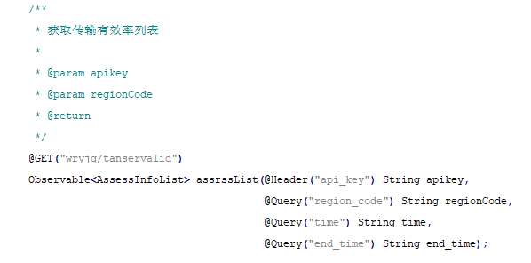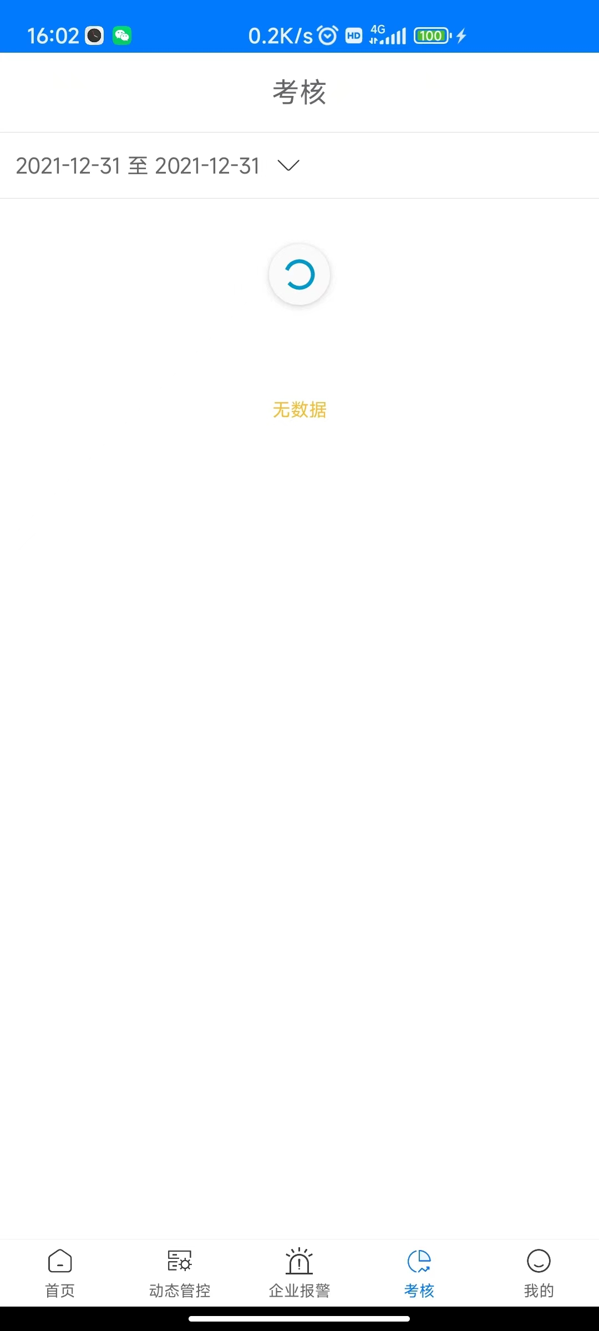
- 查询首页统计信息接口
首页统计信息查询结果和管理端首页不一致
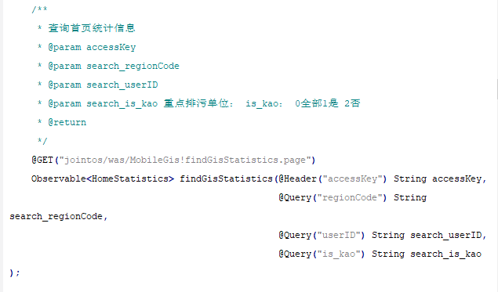
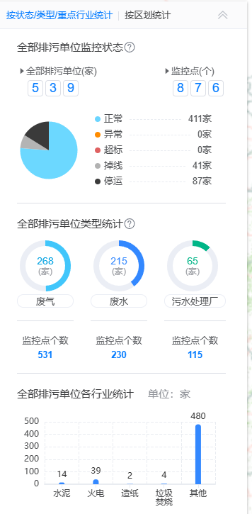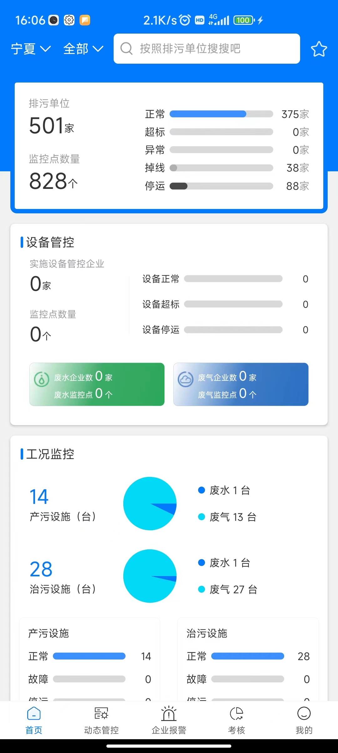
- 添加关注企业、获取关注企业、获取企业关注状态接口
这三个接口调取失败，添加关注企业操作之后，在关注企业里面查看不到，企业信息上也不显示关注状态。
- 查询企业排口及污染物、查询排口监测数据历史数据接口
企业数据状态显示不正常，掉线企业打开数据页面直接闪回企业信息页面。查询的历史数据数据状态不对。
- 查询报警信息接口
点击aPP企业报警app直接闪退。

